**PROCEDURA PER L’UTILIZZO DELLE PIASTRE RISCALDANTI**

**Apparecchiatura:**

* Piastra
* Elevatore a vite
* Contenitore a fondo piatto resistente al calore (es. Becher o beuta in vetro Pirex)
* Pinza e morsetto
* Ancoretta magnetica

**DPI:**

* Guanti (lattice o nitrile)
* Guanti temici
* Occhiali di protezione
* Camice

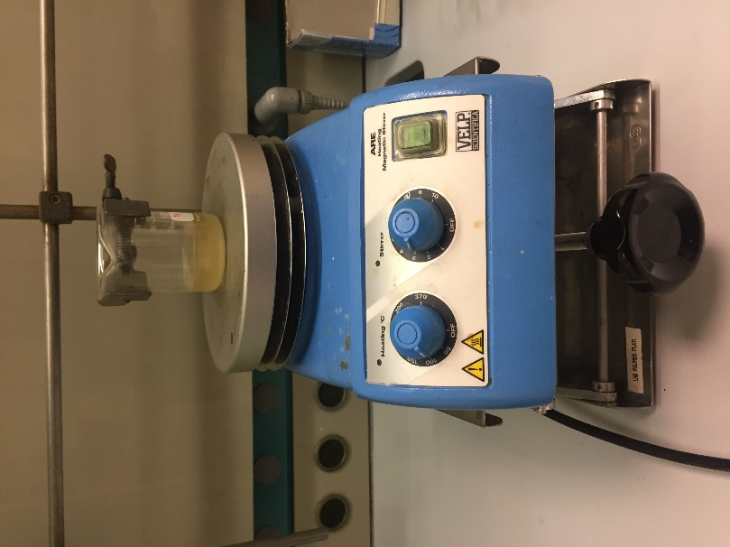 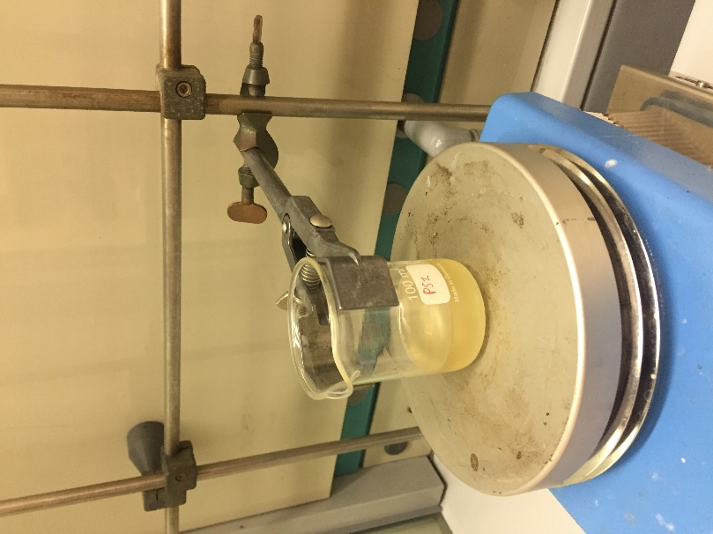

**PROCEDURA:**

* Posizionare la piastra sull’elevatore a vite (in questo modo si può velocemente allontanare la fonte riscaldante in caso di emergenza).
* Assicurarsi che non siano presenti sostanze infiammabili nelle immediate vicinanze della piastra.
* Collegare la piastra all’alimentazione elettrica assicurandosi che il cavo non venga a contatto con la parte calda della piastra.
* Posizionare il contenitore con la sostanza da scaldare sulla piastra ed inserire un’ancoretta magnetica per l’agitazione fissandolo con pinza e morsetto (vedi procedura di montaggio dei morsetti e pinze).
* Accendere la piastra e regolare la temperatura e l’intensità dell’agitazione a seconda delle esigenze.

**ATTENZIONE**: REGOLARE L’AGITAZIONE E LA TEMPERATURA IN MODO TALE CHE NON CI SIANO FUORIUSCITE DI LIQUIDO O SCHIZZI.

* Al termine dell’utilizzo aspettare che il contenitore torni a temperatura ambiente o rimuoverlo utilizzando gli appositi guanti termici protettivi; prima di riporre la piastra aspettare che si raffreddi e segnalare sempre la presenza di oggetti caldi con cartelli.

**PRECAUZIONI e ATTENZIONI:**

* Fare attenzione a tutte le superfici e parti calde e indossare sempre i guanti termici protettivi.
* Prestare attenzione all’eventuale ebollizione del liquido che può portare allo sviluppo di vapori potenzialmente tossici o nocivi e alla fuoriuscita di liquido dal contenitore.
* In caso di sversamento seguire la procedura apposita.

**PROCEDURA PER L’UTILIZZO DELLE PIASTRE RISCALDANTI CON BAGNO (OLIO O ACQUA)**

**Apparecchiatura:**

* Piastra con bagno (olio o acqua) e termocoppia
* Elevatore a vite
* Contenitore resistente al calore (es. pallone o becher in vetro Pirex)
* Pinza e morsetto
* Ancoretta magnetica

**DPI:**

* Guanti (lattice o nitrile)
* Guanti temici
* Occhiali di protezione
* Camice

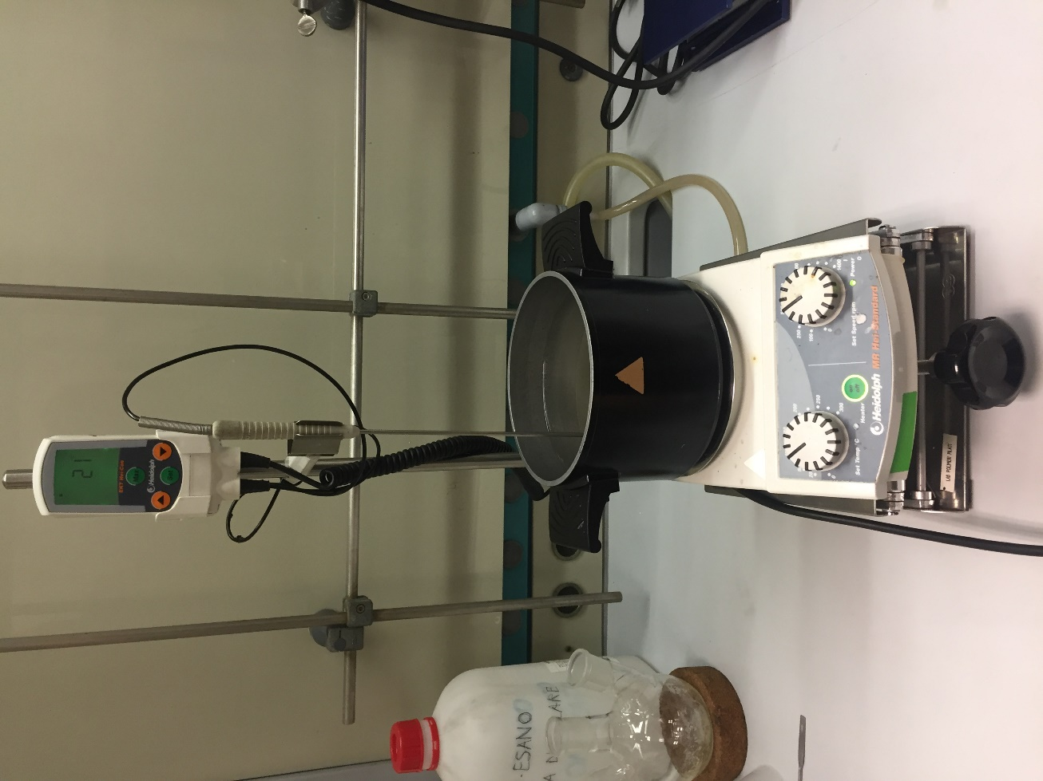

**PROCEDURA:**

* Posizionare la piastra sull’elevatore a vite (in questo modo si può velocemente allontanare la fonte riscaldante in caso di emergenza).
* Assicurarsi che non siano presenti sostanze infiammabili nelle immediate vicinanze della piastra.
* Collegare la piastra all’alimentazione elettrica assicurandosi che il cavo non venga a contatto con la parte calda della piastra; collegare la termocoppia alla piastra e posizionare la sonda nel bagno.

**ATTENZIONE**: riempire il bagno in modo opportuno rispetto al volume del contenitore da riscaldare per evitare che l’olio o l’acqua fuoriescano dal bagno.

* Posizionare il contenitore con la sostanza da scaldare all’interno del bagno in modo che il livello del liquido sia al di sotto del livello del bagno); inserire un’ancoretta magnetica per l’agitazione fissandolo con pinza e morsetto (vedi procedura di montaggio dei morsetti e pinze).
* Accendere la piastra e regolare la temperatura e l’intensità dell’agitazione a seconda delle esigenze.

**ATTENZIONE**: REGOLARE L’AGITAZIONE E LA TEMPERATURA IN MODO TALE CHE NON CI SIANO FUORIUSCITE DI LIQUIDO O SCHIZZI.

* Al termine dell’utilizzo aspettare che il contenitore torni a temperatura ambiente o rimuoverlo utilizzando gli appositi guanti termici protettivi; prima di riporre la piastra e il bagno aspettare che si raffreddino e segnalare sempre la presenza di oggetti caldi con cartelli.

**PRECAUZIONI e ATTENZIONI:**

* **Bagno ad acqua: non superare mai la temperatura di 90 °C**
* **Bagno ad olio: comunemente utilizzati fino ad un massimo di 200 °C - consultare la scheda tecnica dell’olio siliconico per determinare la massimo temperatura di utilizzo possibile.**
* Fare attenzione a tutte le superfici e parti calde e indossare sempre i guanti termici protettivi.
* Prestare attenzione all’eventuale ebollizione del liquido che può portare allo sviluppo di vapori potenzialmente tossici o nocivi e alla fuoriuscita di liquido dal contenitore.
* In caso di sversamento seguire la procedura apposita.